

Основы электротехники

Отчёт по лабораторной работе №4
Исследование трёхфазных электрических цепей
Группа P3332
Вариант 114

Выполнил: Антипин Григорий Викторович
Дата сдачи отчёта: 12.12.2024
Дата защиты: -
Контрольный срок сдачи: 04.12.2024
Количество баллов:

СПб – 2025
Содержание
Цель работы 3
Часть 1 4
Схема исследуемой цепи 4
Заполненная таблица 3.1 8
Расчётные формулы и расчёты 9
Векторные диаграммы напряжений и токов приёмника 16
Часть 2 17
Схема исследуемой цепи 17
Заполненная таблица 3.2 20
Расчётные формулы и расчёты 21
Векторные диаграммы напряжений и токов приёмника 22
Выводы по работе 23

Цель работы

Исследование свойств линейных цепей синусоидального тока, а также особых режимов работы, таких как резонанс напряжений и токов.

Часть 1

Схема исследуемой цепи

Схема №1
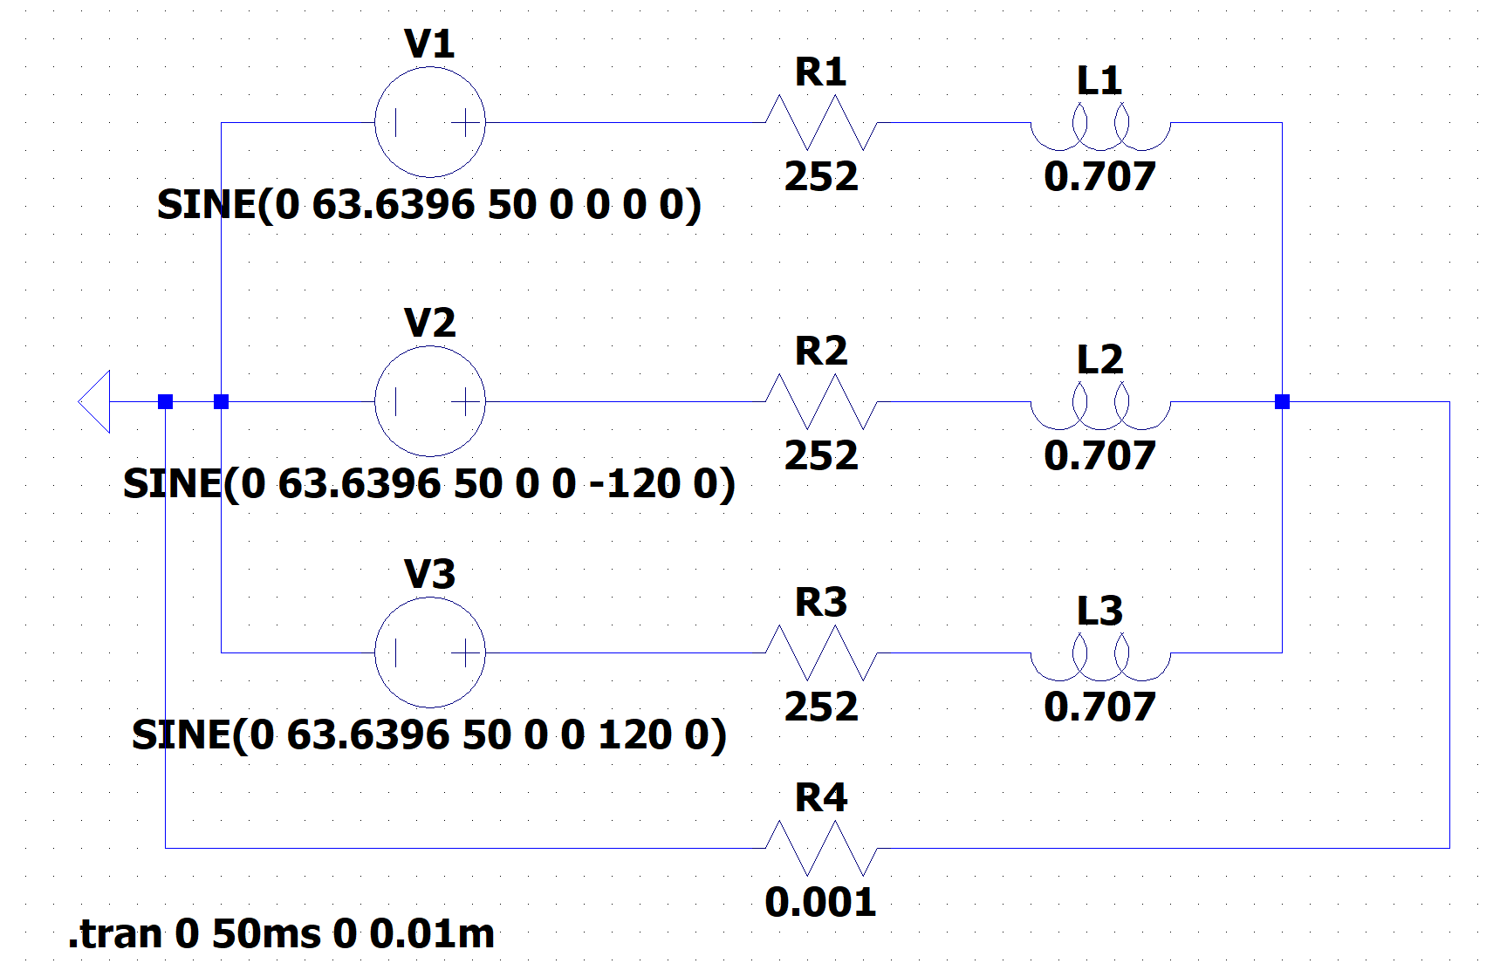
- Схема №2
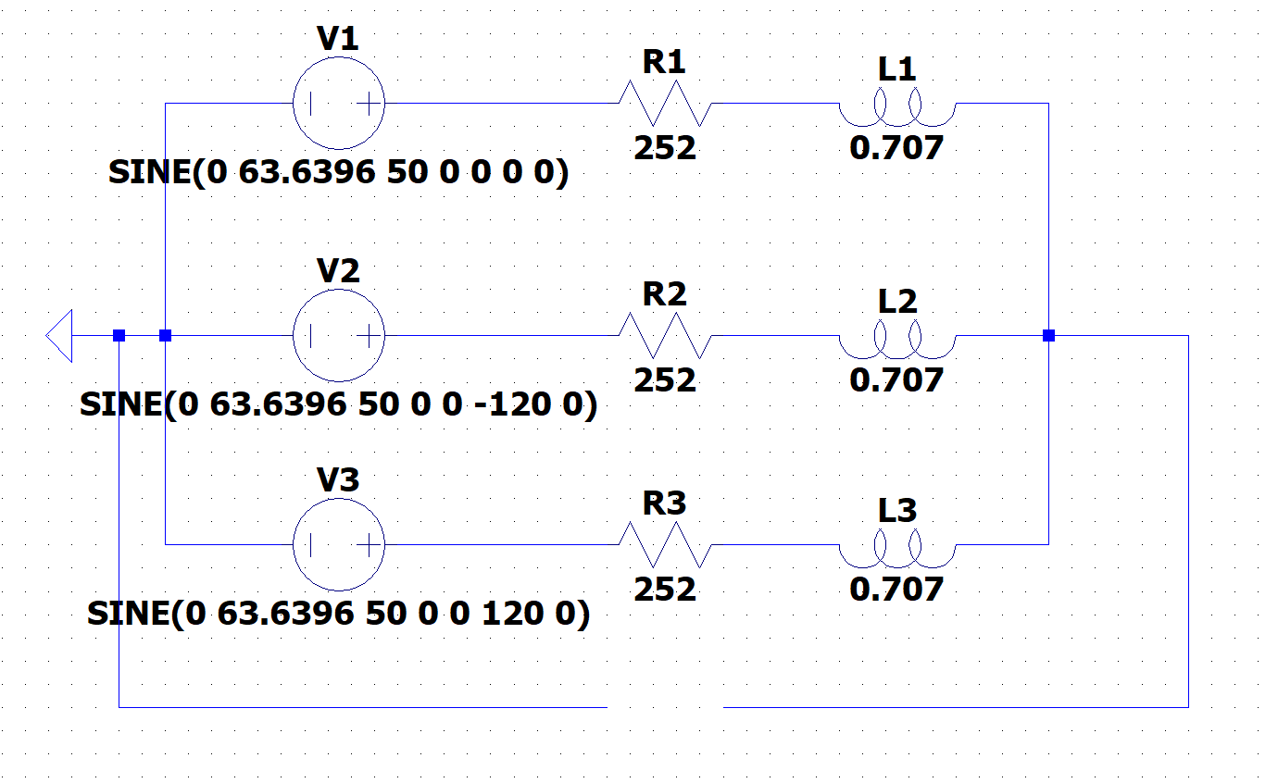

- Схема №3
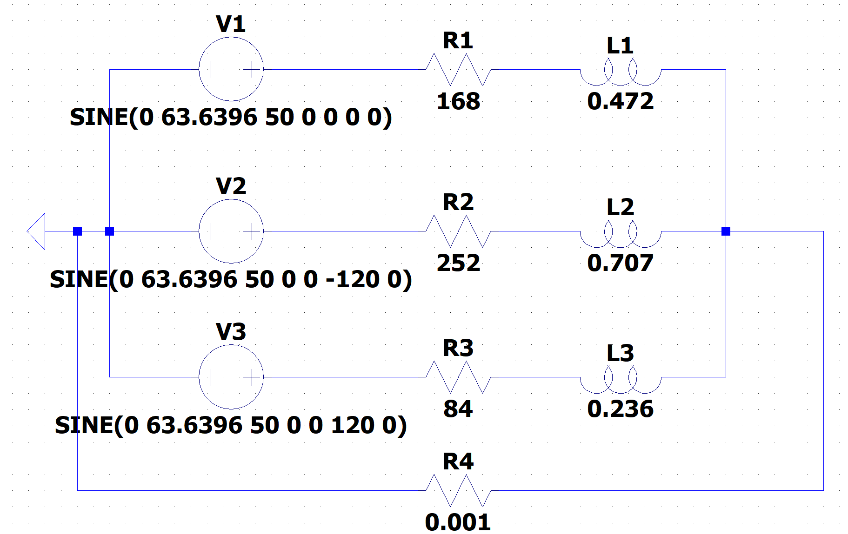
- Схема №4
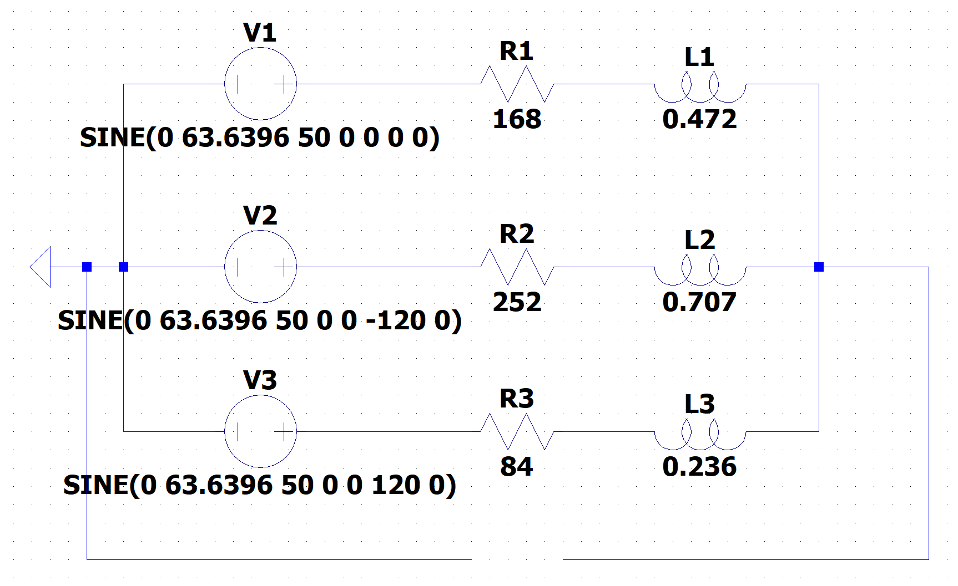

- Схема №5
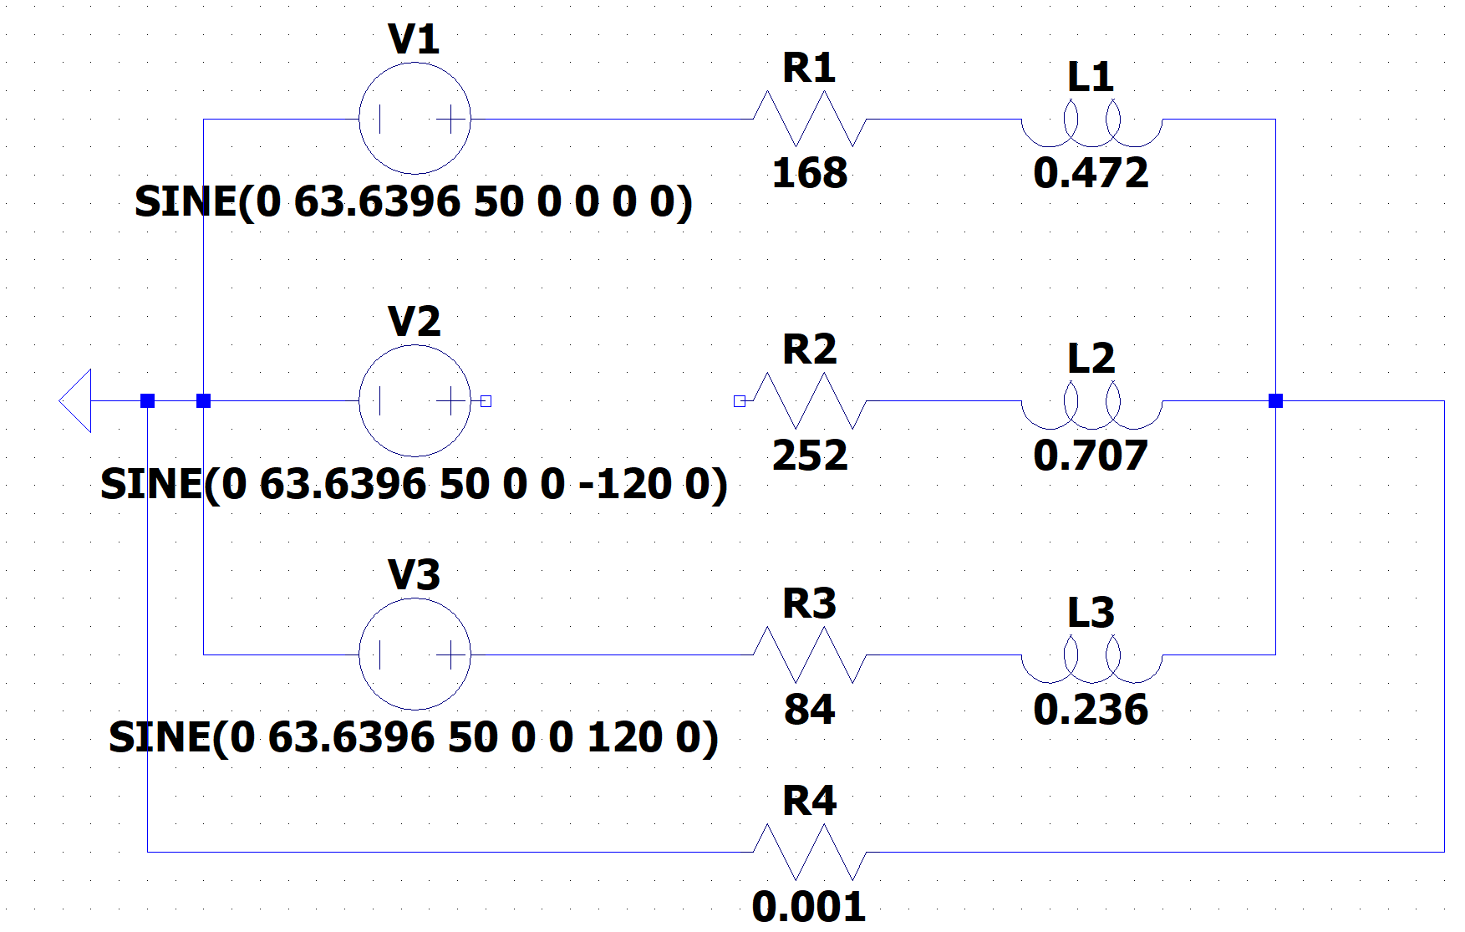
- Схема №6
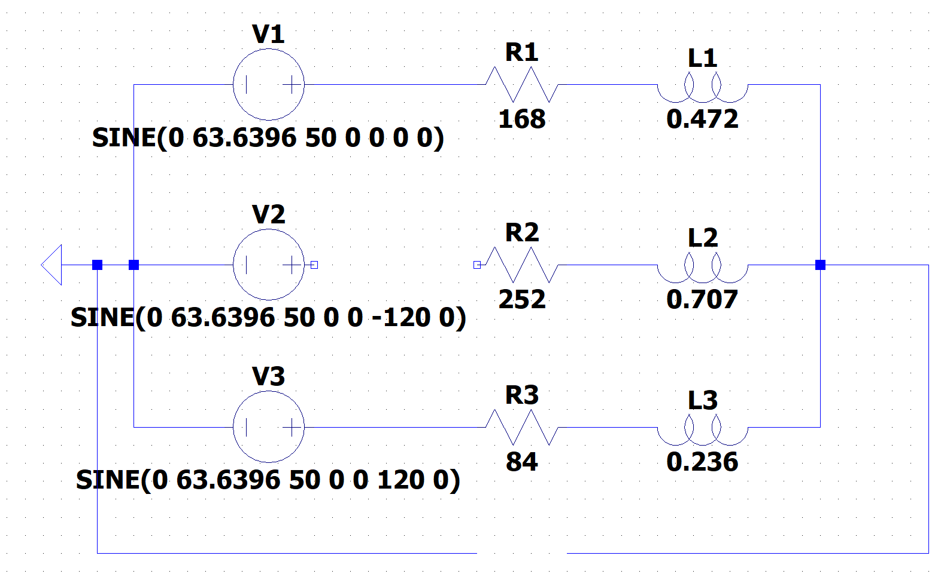

- Схема №7
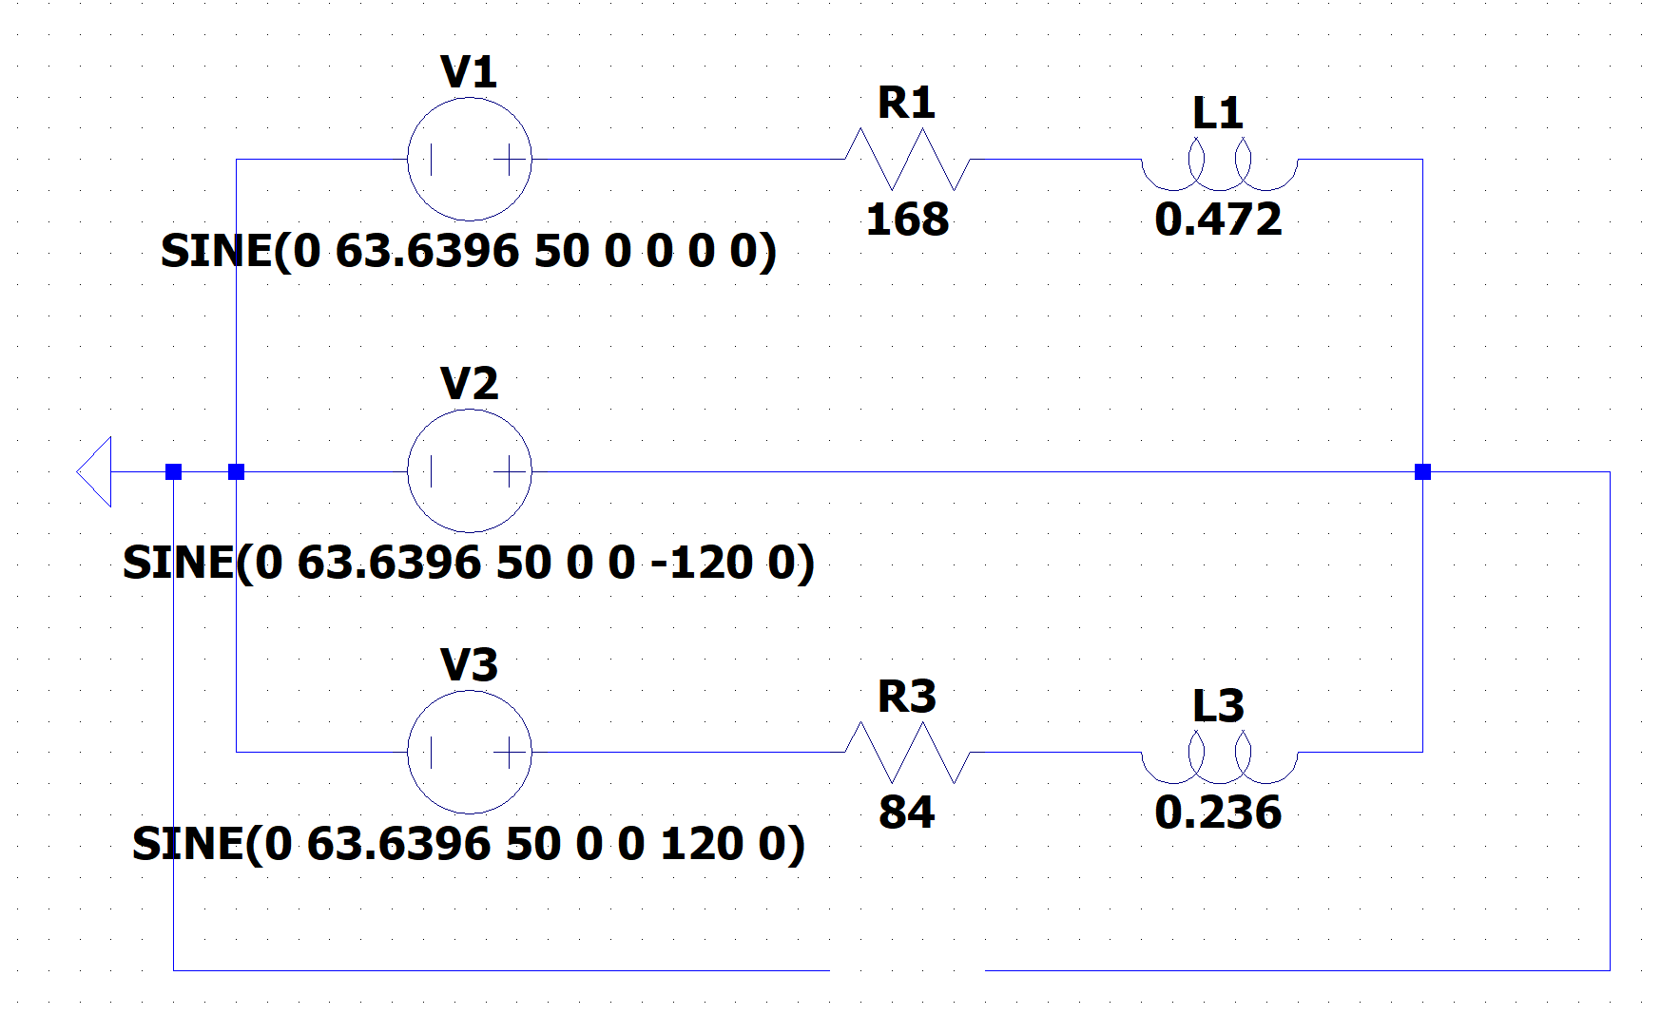

Заполненная таблица 3.1
№ | Вид нагрузки |  | Ua,  В | Ub,  В | Uc,  В | Ia,  А | Ib,  А | Ic,  А | Pa,  Вт | Pb,  Вт | Pc,  Вт | UNn,  В | INn,  А | Za,  Ом | Zb,  Ом | Zc,  Ом
1 | Симметричная нагрузка с нулевым проводом | Изм | 44,842 | 44,841 | 44,841 | 0,133 | 0,133 | 0,133 | 4,506 | 4,506 | 4,506 | 0 | 0 | 335,912 | 335,912 | 335,912
 |  | Выч | 44,998 | 44,997 | 44,997 | 0,134 | 0,134 | 0,134 | 4,522 | 4,522 | 4,522 | 0 | 0
2 | Симметричная нагрузка без нулевого провода | Изм | 44,893 | 44,892 | 44,892 | 0,134 | 0,134 | 0,134 | 4,512 | 4,511 | 4,511 | 0 | 0 | 335,912 | 335,912 | 335,912
 |  | Выч | 44,998 | 44,997 | 44,997 | 0,134 | 0,134 | 0,134 | 4,522 | 4,522 | 4,522 | 0 | 0
3 | Несимметричная нагрузка с нулевым проводом | Изм | 44,856 | 44,855 | 44,855 | 0,200 | 0,134 | 0,400 | 6,753 | 4,508 | 13,506 | 0 | 0,240 | 224,080 | 335,912 | 112,040
 |  | Выч | 44,998 | 44,997 | 44,997 | 0,201 | 0,134 | 0,402 | 6,775 | 4,522 | 13,549 | 0 | 0,241
4 | Несимметричная нагрузка без нулевого провода | Изм | 51,068 | 56,211 | 30,882 | 0,228 | 0,167 | 0,276 | 8,729 | 7,059 | 6,384 | 14,734 | 0 | 224,080 | 335,912 | 112,040
 |  | Выч | 51,086 | 56,231 | 30,893 | 0,228 | 0,167 | 0,276 | 8,732 | 7,061 | 6,386 | 14,740 | 0
5 | Обрыв линейного провода с нулевым проводом | Изм | 44,899 | 0 | 44,898 | 0,200 | 0 | 0,401 | 6,760 | 0 | 13,519 | 0 | 0,347 | 224,080 | ∞ | 112,040
 |  | Выч | 44,998 | 0 | 44,997 | 0,201 | 0 | 0,402 | 6,775 | 0 | 13,549 | 0 | 0,348
6 | Обрыв линейного провода без нулевого провода | Изм | 51,856 | 0,000 | 25,928 | 0,231 | 0,000 | 0,231 | 9,015 | 0 | 4,507 | 25,928 | 0 | 224,080 | ∞ | 112,040
 |  | Выч | 51,959 | 0,000 | 25,979 | 0,232 | 0,000 | 0,232 | 9,033 | 0 | 4,516 | 25,979 | 0
7 | Короткое замыкание одной фазы нагрузки без нулевого провода | Изм | 77,776 | 44,903 | 77,774 | 0,349 | 0,927 | 0,700 | 27,221 | - | 54,404 | 44,903 | 0 | 224,080 | 0 | 112,040
 |  | Выч | 77,945 | 44,998 | 77,939 | 0,350 | 0,929 | 0,701 | 20,453 | - | 40,965 | 44,998 | 0

Расчётные формулы и расчёты

$${\underline{Y}}_{a}=\frac{1}{{\underline{z}}_{R_{a}}+{\underline{z}}_{L_{a}}}$$
$${\underline{Y}}_{b}=\frac{1}{{\underline{z}}_{R_{b}}+{\underline{z}}_{L_{b}}}$$
$${\underline{Y}}_{c}=\frac{1}{z_{R_{c}}+z_{L_{c}}}$$
$${\underline{U}}_{N_{n}}=\frac{{\underline{E}}_{A}{\underline{Y}}_{a}+{\underline{E}}_{B}{\underline{Y}}_{b}+{\underline{E}}_{C}{\underline{Y}}_{C}}{{\underline{Y}}_{a}+{\underline{Y}}_{b}+{\underline{Y}}_{c}}$$
$${\underline{E}}_{A}=E_{A}e^{j0^{o}}$$
$${\underline{E}}_{B}=E_{B}e^{-j{120}^{o}}$$
$${\underline{E}}_{C}=E_{C}e^{j{120}^{o}}$$
$${\underline{U}}_{a}={\underline{E}}_{A}-{\underline{U}}_{N_{n}}$$
$${\underline{U}}_{b}={\underline{E}}_{B}-{\underline{U}}_{N_{n}}$$
$${\underline{U}}_{c}={\underline{E}}_{C}-{\underline{U}}_{N_{n}}$$
$${\underline{I}}_{a}={\underline{U}}_{a}*{\underline{Y}}_{a}$$
$${\underline{I}}_{b}={\underline{U}}_{b}*{\underline{Y}}_{b}$$
$${\underline{I}}_{c}={\underline{U}}_{c}*{\underline{Y}}_{c}$$
$${\underline{I}}_{N_{n}}={\underline{I}}_{a}+{\underline{I}}_{b}+{\underline{I}}_{c}$$
$$P_{a}=U_{a}I_{a}\cos{φ_{a}}$$
$$P_{b}=U_{b}I_{b}\cos{φ_{b}}$$
$$P_{c}=U_{c}I_{c}\cos{φ_{c}}$$

Опыт №1:
$${\underline{Y}}_{a}=\frac{1}{{\underline{z}}_{R_{a}}+{\underline{z}}_{L_{a}}}=\frac{1}{252+jωL_{a}}=\frac{1}{252+j314,159∙0,707}=0,003e^{-j{41,393}^{◦}}[Ом^{-1}]$$
$${\underline{Y}}_{b}=\frac{1}{{\underline{z}}_{R_{b}}+{\underline{z}}_{L_{b}}}= \frac{1}{252+j314,159∙0,707}= 0,003e^{-j{41,393}^{◦}} [Ом^{-1}]$$
$${\underline{Y}}_{c}=\frac{1}{z_{R_{c}}+z_{L_{c}}}= \frac{1}{252+j314,159∙0,707}= 0,003e^{-j{41,393}^{◦}}[Ом^{-1}]$$
$${\underline{U}}_{N_{n}}=\frac{{\underline{E}}_{A}{\underline{Y}}_{a}+{\underline{E}}_{B}{\underline{Y}}_{b}+{\underline{E}}_{C}{\underline{Y}}_{C}}{{\underline{Y}}_{a}+{\underline{Y}}_{b}+{\underline{Y}}_{c}}≈ 0 [В]$$
$${\underline{E}}_{A}=E_{A}e^{j0^{o}} = 44,998 ∙ e^{j0^{◦}}[В]$$
$${\underline{E}}_{B}=E_{B}e^{-j{120}^{o}}=44,998∙e^{-j{120}^{◦}}[В]$$
$${\underline{E}}_{C}=E_{C}e^{j{120}^{o}}=44,998∙e^{j{120}^{◦}}[В]$$
$${\underline{U}}_{a}={\underline{E}}_{A}-{\underline{U}}_{N_{n}}= 44,998∙e^{j0^{◦}}[В]$$
$${\underline{U}}_{b}={\underline{E}}_{B}-{\underline{U}}_{N_{n}}=44,998∙e^{-j{120}^{◦}}[В]$$
$${\underline{U}}_{c}={\underline{E}}_{C}-{\underline{U}}_{N_{n}}=44,998∙e^{j{120}^{◦}}[В]$$
$${\underline{I}}_{a}={\underline{U}}_{a}*{\underline{Y}}_{a}=44,998∙e^{j0^{0}}∙ 0,003e^{-j{41,393}^{◦}}=0,134e^{-{41,393}^{◦}}[А]$$
$${\underline{I}}_{b}={\underline{U}}_{b}*{\underline{Y}}_{b}= 44,998∙e^{-j{120}^{0}}∙ 0,003e^{-j{41,393}^{◦}}=0,134e^{-{161,393}^{◦}}[А]$$
$${\underline{I}}_{c}={\underline{U}}_{c}*{\underline{Y}}_{c}= 44,998∙e^{j120^{0}}∙ 0,003e^{-j{41,393}^{◦}}=0,134e^{{78,608}^{◦}}[А]$$
$${\underline{I}}_{N_{n}}={\underline{I}}_{a}+{\underline{I}}_{b}+{\underline{I}}_{c} ≈ 0 [А]$$
$$P_{a}=U_{a}I_{a}\cos{φ_{a}}=44,998∙ 0,134∙\cos\left({41,393}^{◦}\right)=4,522[Вт]$$
$P_{b}=U_{b}I_{b}\cos{φ_{b}}=44,998∙ 0,134∙\cos\left({41,393}^{◦}\right)=4,522[Вт]$
$$P_{c}=U_{c}I_{c}\cos{φ_{c}}= 44,998∙ 0,134∙\cos\left({41,393}^{◦}\right)=4,522[Вт]$$

Опыт №2:
$${\underline{Y}}_{a}=\frac{1}{{\underline{z}}_{R_{a}}+{\underline{z}}_{L_{a}}}=\frac{1}{252+jωL_{a}}=\frac{1}{252+j314,159∙0,707}=0,003e^{-j{41,393}^{◦}}[Ом^{-1}]$$
$${\underline{Y}}_{b}=\frac{1}{{\underline{z}}_{R_{b}}+{\underline{z}}_{L_{b}}}= \frac{1}{252+j314,159∙0,707}= 0,003e^{-j{41,393}^{◦}}[Ом^{-1}]$$
$${\underline{Y}}_{c}=\frac{1}{z_{R_{c}}+z_{L_{c}}}= \frac{1}{252+j314,159∙0,707}= 0,003e^{-j{41,393}^{◦}}[Ом^{-1}]$$
$${\underline{U}}_{N_{n}}=\frac{{\underline{E}}_{A}{\underline{Y}}_{a}+{\underline{E}}_{B}{\underline{Y}}_{b}+{\underline{E}}_{C}{\underline{Y}}_{C}}{{\underline{Y}}_{a}+{\underline{Y}}_{b}+{\underline{Y}}_{c}}≈ 0 [В]$$
$${\underline{E}}_{A}=E_{A}e^{j0^{◦}} = 44,998 ∙ e^{j0^{◦}}[В]$$
$${\underline{E}}_{B}=E_{B}e^{-j{120}^{◦}}=44,998∙e^{-j{120}^{◦}}[В]$$
$${\underline{E}}_{C}=E_{C}e^{j{120}^{◦}}=44,998∙e^{j{120}^{◦}}[В]$$
$${\underline{U}}_{a}={\underline{E}}_{A}-{\underline{U}}_{N_{n}}= 44,998∙e^{j0^{◦}}[В]$$
$${\underline{U}}_{b}={\underline{E}}_{B}-{\underline{U}}_{N_{n}}=44,998∙e^{-j{120}^{◦}}[В]$$
$${\underline{U}}_{c}={\underline{E}}_{C}-{\underline{U}}_{N_{n}}=44,998∙e^{j{120}^{◦}}[В]$$
$${\underline{I}}_{a}={\underline{U}}_{a}*{\underline{Y}}_{a}=44,998∙e^{j0^{◦}}∙ 0,003e^{-j{41,393}^{◦}}=0,134e^{-{j41,393}^{◦}}[А]$$
$${\underline{I}}_{b}={\underline{U}}_{b}*{\underline{Y}}_{b}= 44,998∙e^{-j{120}^{◦}}∙ 0,003e^{-j{41,393}^{◦}}= 0,134e^{-{j161,393}^{◦}}[А]$$
$${\underline{I}}_{c}={\underline{U}}_{c}*{\underline{Y}}_{c}= 44,998∙e^{j120^{◦}}∙ 0,003e^{-j{41,393}^{◦}}= 0,134e^{{j78,608}^{◦}}\left[А\right]$$
$${\underline{I}}_{N_{n}}={\underline{I}}_{a}+{\underline{I}}_{b}+{\underline{I}}_{c}= 0 [А]$$
$$P_{a}=U_{a}I_{a}\cos{φ_{a}}=44,998∙ 0,134∙\cos\left({41,393}^{◦}\right)=4,522 [Вт]$$
$P_{b}=U_{b}I_{b}\cos{φ_{b}}=44,998∙ 0,134∙\cos\left({41,393}^{◦}\right)=4,522 [Вт]$
$P_{c}=U_{c}I_{c}\cos{φ_{c}}= 44,998∙ 0,134∙\cos\left({41,393}^{◦}\right)= 4,522 [Вт]$

Опыт №3:
$${\underline{Y}}_{a}=\frac{1}{{\underline{z}}_{R_{a}}+{\underline{z}}_{L_{a}}}=\frac{1}{168+jωL_{a}}=\frac{1}{168+j314,159∙0472}=0,004e^{-{j41,433}^{◦}}[Ом^{-1}]$$
$${\underline{Y}}_{b}=\frac{1}{{\underline{z}}_{R_{b}}+{\underline{z}}_{L_{b}}}= \frac{1}{252+j314,159∙0,707}= 0,003e^{-j{41,393}^{◦}}[Ом^{-1}]$$
$${\underline{Y}}_{c}=\frac{1}{z_{R_{c}}+z_{L_{c}}}= \frac{1}{84+j314,159∙0,236}= 0,009e^{-{j41,433}^{◦}}[Ом^{-1}]$$
$${\underline{U}}_{N_{n}}=\frac{{\underline{E}}_{A}{\underline{Y}}_{a}+{\underline{E}}_{B}{\underline{Y}}_{b}+{\underline{E}}_{C}{\underline{Y}}_{C}}{{\underline{Y}}_{a}+{\underline{Y}}_{b}+{\underline{Y}}_{c}}≈ 0 [В]$$
$${\underline{E}}_{A}=E_{A}e^{j0^{◦}} = 44,998 ∙ e^{j0^{◦}}[В]$$
$${\underline{E}}_{B}=E_{B}e^{-j{120}^{◦}}=44,998∙e^{-j{120}^{◦}}[В]$$
$${\underline{E}}_{C}=E_{C}e^{j{120}^{◦}}=44,998∙e^{j{120}^{◦}}[В]$$
$${\underline{U}}_{a}={\underline{E}}_{A}-{\underline{U}}_{N_{n}}= 44,998∙e^{j0^{◦}}[В]$$
$${\underline{U}}_{b}={\underline{E}}_{B}-{\underline{U}}_{N_{n}}=44,998∙e^{-j{120}^{◦}}[В]$$
$${\underline{U}}_{c}={\underline{E}}_{C}-{\underline{U}}_{N_{n}}=44,998∙e^{j{120}^{◦}}[В]$$
$${\underline{I}}_{a}={\underline{U}}_{a}∙{\underline{Y}}_{a}=44,998∙e^{j0^{◦}}∙ 0,004e^{-{j41,433}^{◦}}=0,201e^{-j{41,433}^{◦}}[А]$$
$${\underline{I}}_{b}={\underline{U}}_{b}∙{\underline{Y}}_{b}= 44,998∙e^{-j{120}^{◦}}∙ 0,003e^{-j{41,393}^{◦}}=0,134e^{-j{161,393}^{◦}}[А]$$
$${\underline{I}}_{c}={\underline{U}}_{c}∙{\underline{Y}}_{c}= 44,998∙e^{j120^{0}}∙ 0,009e^{-{j41,433}^{◦}}=0,402e^{j{78,568}^{◦}}[А]$$
$${\underline{I}}_{N_{n}}={\underline{I}}_{a}+{\underline{I}}_{b}+{\underline{I}}_{c}= 0,201e^{-j{41,433}^{◦}}+ 0,134e^{-j{161,393}^{◦}}+0,402e^{j{78,568}^{◦}}=0,241e^{j{64,668}^{◦}}[А]$$
$$P_{a}=U_{a}I_{a}\cos{φ_{a}}=44,998∙0,201∙\cos\left({41,433}^{◦}\right)=6,775[Вт]$$
$P_{b}=U_{b}I_{b}\cos{φ_{b}}=44,998∙0,134∙\cos\left({41,393}^{◦}\right)=4,522[Вт]$
$P_{c}=U_{c}I_{c}\cos{φ_{c}}= 44,998 ∙0,402∙\cos\left({41,433}^{◦}\right)=13,549[Вт]$

Опыт №4:
$${\underline{Y}}_{a}=\frac{1}{{\underline{z}}_{R_{a}}+{\underline{z}}_{L_{a}}}=\frac{1}{168+jωL_{a}}=\frac{1}{168+j314,159∙0,472}=0,004e^{-{j41,433}^{◦}}[Ом^{-1}]$$
$${\underline{Y}}_{b}=\frac{1}{{\underline{z}}_{R_{b}}+{\underline{z}}_{L_{b}}}= \frac{1}{252+j314,159∙0,707}=0,003e^{-j{41,393}^{◦}}[Ом^{-1}]$$
$${\underline{Y}}_{c}=\frac{1}{z_{R_{c}}+z_{L_{c}}}= \frac{1}{84+j314,159∙0,236}= 0,009e^{-{j41,433}^{◦}}[Ом^{-1}]$$
$${\underline{U}}_{N_{n}}=\frac{{\underline{E}}_{A}{\underline{Y}}_{a}+{\underline{E}}_{B}{\underline{Y}}_{b}+{\underline{E}}_{C}{\underline{Y}}_{C}}{{\underline{Y}}_{a}+{\underline{Y}}_{b}+{\underline{Y}}_{c}}==\frac{44,998(e^{j0^{◦}}∙0,004e^{-{j41,433}^{◦}}+e^{-j{120}^{◦}}∙0,003e^{-j{41,393}^{◦}}+e^{j{120}^{◦}}∙0,009e^{-{j41,433}^{◦}})}{0,004e^{-{j41,433}^{◦}}+0,003e^{-j{41,393}^{◦}}+0,009e^{-{j41,433}^{◦}}}= 14,740e^{j{106,094}^{◦}}[В]$$
$${\underline{E}}_{A}=E_{A}e^{j0^{◦}} = 44,998 ∙ e^{j0^{◦}}[В]$$
$${\underline{E}}_{B}=E_{B}e^{-j{120}^{◦}}=44,998∙e^{-j{120}^{◦}}[В]$$
$${\underline{E}}_{C}=E_{C}e^{j{120}^{◦}}=44,998∙e^{j{120}^{◦}}[В]$$
$${\underline{U}}_{a}={\underline{E}}_{A}-{\underline{U}}_{N_{n}}= 44,998∙e^{j0^{◦}}-14,740e^{j{106,094}^{◦}}=51,086e^{-j{16,094}^{◦}}[В]$$
$${\underline{U}}_{b}={\underline{E}}_{B}-{\underline{U}}_{N_{n}}=44,998∙e^{-j{120}^{◦}}-14,740e^{j{106,094}^{◦}}=56,231e^{-j{109,114}^{◦}}[В]$$
$${\underline{U}}_{c}={\underline{E}}_{C}-{\underline{U}}_{N_{n}}=44,998∙e^{j{120}^{◦}}-14,740e^{j{106,094}^{◦}}=30,893e^{j{126,585}^{◦}}[В]$$
$${\underline{I}}_{a}={\underline{U}}_{a}∙{\underline{Y}}_{a}=51,086e^{-j{16,094}^{◦}}∙0,004e^{-{j41,433}^{◦}}=0,228e^{-j{57,527}^{◦}}[А]$$
$${\underline{I}}_{b}={\underline{U}}_{b}∙{\underline{Y}}_{b}= 56,231e^{-j{109,114}^{◦}}∙ 0,003e^{-j{41,393}^{◦}}= 0,167e^{-j{150,507}^{◦}}[А]$$
$${\underline{I}}_{c}={\underline{U}}_{c}∙{\underline{Y}}_{c}= 30,893e^{j{126,585}^{◦}}∙0,009e^{-{j41,433}^{◦}}= 0,276e^{j{85,153}^{◦}}\left[А\right]$$
$${\underline{I}}_{N_{n}}={\underline{I}}_{a}+{\underline{I}}_{b}+{\underline{I}}_{c}=0[А]$$
$$P_{a}=U_{a}I_{a}\cos{φ_{a}}=51,086∙0,228∙\cos\left({41,433}^{◦}\right)=8,732 [Вт]$$
$P_{b}=U_{b}I_{b}\cos{φ_{b}}=56,231∙0,167∙\cos\left({41,393}^{◦}\right)=7,061 [Вт]$
$$P_{c}=U_{c}I_{c}\cos{φ_{c}}= 30,893∙0,276∙\cos\left({41,433}^{◦}\right)=6,386 \left[Вт\right]$$

Опыт №5:
$${\underline{Y}}_{a}=\frac{1}{{\underline{z}}_{R_{a}}+{\underline{z}}_{L_{a}}}=\frac{1}{168+jωL_{a}}=\frac{1}{168+j314,159∙0,472}=0,004e^{-{j41,433}^{◦}}[Ом^{-1}]$$
$${\underline{Y}}_{b}=\frac{1}{{\underline{z}}_{R_{b}}+{\underline{z}}_{L_{b}}}= \frac{1}{252+j314,159∙0,707}=0[Ом^{-1}]$$
$${\underline{Y}}_{c}=\frac{1}{z_{R_{c}}+z_{L_{c}}}= \frac{1}{84+j314,159∙0,236}= 0,009e^{-{j41,433}^{◦}}[Ом^{-1}]$$
$${\underline{U}}_{N_{n}}=\frac{{\underline{E}}_{A}{\underline{Y}}_{a}+{\underline{E}}_{B}{\underline{Y}}_{b}+{\underline{E}}_{C}{\underline{Y}}_{C}}{{\underline{Y}}_{a}+{\underline{Y}}_{b}+{\underline{Y}}_{c}}≈ 0 [Вт]$$
$${\underline{E}}_{A}=E_{A}e^{j0^{◦}} = 44,998 ∙ e^{j0^{◦}} [Вт]$$
$${\underline{E}}_{B}=E_{B}e^{-j{120}^{◦}}=44,998∙e^{-j{120}^{◦}}[Вт]$$
$${\underline{E}}_{C}=E_{C}e^{j{120}^{◦}}=44,998∙e^{j{120}^{◦}}[Вт]$$
$${\underline{U}}_{a}={\underline{E}}_{A}-{\underline{U}}_{N_{n}}= 44,998∙e^{j0^{◦}}[Вт]$$
$${\underline{U}}_{b}={\underline{E}}_{B}-{\underline{U}}_{N_{n}}=0[Вт]$$
$${\underline{U}}_{c}={\underline{E}}_{C}-{\underline{U}}_{N_{n}}=44,998∙e^{j{120}^{◦}}[Вт]$$
$${\underline{I}}_{a}={\underline{U}}_{a}∙{\underline{Y}}_{a}=44,998∙e^{j0^{◦}}∙ 0,004e^{-{j41,433}^{◦}}= 0,201e^{\left(-j{41,433}^{◦}\right)}[А]$$
$${\underline{I}}_{b}={\underline{U}}_{b}∙{\underline{Y}}_{b}= 0∙ 0=0 [А]$$
$${\underline{I}}_{c}={\underline{U}}_{c}∙{\underline{Y}}_{c}= 44,998∙e^{j{120}^{◦}}∙ 0,009e^{-{j41,433}^{◦}}=0,402e^{j{78,568}^{◦}} \left[А\right]$$
$${\underline{I}}_{N_{n}}={\underline{I}}_{a}+{\underline{I}}_{b}+{\underline{I}}_{c}=0,201e^{\left(-j{41,433}^{◦}\right)}+0+0,402e^{j{78,568}^{◦}}=0,348e^{j{48,567}^{◦}} [А]$$
$$P_{a}=U_{a}I_{a}\cos{φ_{a}}= 44,998∙0,201∙\cos\left({41,433}^{◦}\right)=6,775 [Вт]$$
$P_{b}=U_{b}I_{b}\cos{φ_{b}}=0 [Вт]$
$$P_{c}=U_{c}I_{c}\cos{φ_{c}}=44,998∙0,402∙\cos\left({41,433}^{◦}\right)=13,549 [Вт]$$

Опыт №6:
$${\underline{Y}}_{a}=\frac{1}{{\underline{z}}_{R_{a}}+{\underline{z}}_{L_{a}}}=\frac{1}{168+jωL_{a}}=\frac{1}{168+j314,159∙0,472}=0,004e^{-{j41,433}^{◦}}[Ом^{-1}]$$
$${\underline{Y}}_{b}=\frac{1}{{\underline{z}}_{R_{b}}+{\underline{z}}_{L_{b}}}= \frac{1}{252+j314,159∙0,707}=0[Ом^{-1}]$$
$${\underline{Y}}_{c}=\frac{1}{z_{R_{c}}+z_{L_{c}}}=\frac{1}{84+j314,159∙0,236}= 0,009e^{-{j41,433}^{◦}}[Ом^{-1}]$$
$${\underline{U}}_{N_{n}}=\frac{{\underline{E}}_{A}{\underline{Y}}_{a}+{\underline{E}}_{B}{\underline{Y}}_{b}+{\underline{E}}_{C}{\underline{Y}}_{C}}{{\underline{Y}}_{a}+{\underline{Y}}_{b}+{\underline{Y}}_{c}}=\frac{44,998(e^{j0^{◦}}∙0,004e^{-{j41,433}^{◦}}+e^{j{120}^{◦}}∙0,009e^{-{j41,433}^{◦}})}{0,004e^{-{j41,433}^{◦}}+0,009e^{-{j41,433}^{◦}}}= 25,979e^{j{90}^{◦}}[В]$$
$${\underline{E}}_{A}=E_{A}e^{j0^{◦}} = 44,998 ∙ e^{j0^{◦}}[В]$$
$${\underline{E}}_{B}=E_{B}e^{-j{120}^{◦}}=44,998∙e^{-j{120}^{◦}}[В]$$
$${\underline{E}}_{C}=E_{C}e^{j{120}^{◦}}=44,998∙e^{j{120}^{◦}}[В]$$
$${\underline{U}}_{a}={\underline{E}}_{A}-{\underline{U}}_{N_{n}}= 44,998∙e^{j0^{◦}}-25,979e^{j{90}^{◦}}=51,959e^{-j{29,999}^{◦}} [В]$$
$${\underline{U}}_{b}={\underline{E}}_{B}-{\underline{U}}_{N_{n}}= 0 [В]$$
$${\underline{U}}_{c}={\underline{E}}_{C}-{\underline{U}}_{N_{n}}=44,998∙e^{j{120}^{◦}}-25,979e^{j{90}^{◦}}=25,979e^{{150,001}^{◦}} [В]$$
$${\underline{I}}_{a}={\underline{U}}_{a}∙{\underline{Y}}_{a}=51,959e^{-j{29,999}^{◦}}∙0,004e^{-{j41,433}^{◦}}=0,232e^{-j{71,432}^{◦}}[А]$$
$${\underline{I}}_{b}={\underline{U}}_{b}∙{\underline{Y}}_{b}=0[А]$$
$${\underline{I}}_{c}={\underline{U}}_{c}∙{\underline{Y}}_{c}= 25,979e^{{150,001}^{◦}}∙ 0,009e^{-{j41,433}^{◦}}=0,232e^{j{108,568}^{◦}}[А]$$
$${\underline{I}}_{N_{n}}={\underline{I}}_{a}+{\underline{I}}_{b}+{\underline{I}}_{c}=0 [А]$$
$$P_{a}=U_{a}I_{a}\cos{φ_{a}}=51,959∙0,232∙\cos\left(41,433\right)=9,033[Вт]$$
$P_{b}=U_{b}I_{b}\cos{φ_{b}}=0 [Вт]$
$P_{c}=U_{c}I_{c}\cos{φ_{c}}= 25,979∙0,232∙cos⁡(41,433)=4,516[Вт]$

Опыт №7:
$${\underline{Y}}_{a}=\frac{1}{{\underline{z}}_{R_{a}}+{\underline{z}}_{L_{a}}}=\frac{1}{168+jωL_{a}}=\frac{1}{168+j314,159∙0,472}=0,004e^{-{j41,433}^{◦}}[Ом^{-1}]$$
$${\underline{Y}}_{b}=\frac{1}{{\underline{z}}_{R_{b}}+{\underline{z}}_{L_{b}}}= \frac{1}{252+j314,159∙0,707}=∞[Ом^{-1}]$$
$${\underline{Y}}_{c}=\frac{1}{z_{R_{c}}+z_{L_{c}}}=\frac{1}{84+j314,159∙0,236}= 0,009e^{-{j41,433}^{◦}}[Ом^{-1}]$$
$${\underline{U}}_{N_{n}}=\frac{{\underline{E}}_{A}{\underline{Y}}_{a}+{\underline{E}}_{B}{\underline{Y}}_{b}+{\underline{E}}_{C}{\underline{Y}}_{C}}{{\underline{Y}}_{a}+{\underline{Y}}_{b}+{\underline{Y}}_{c}}= {\underline{E}}_{B}= 44,998∙e^{-j{120}^{◦}}[В]$$
$${\underline{E}}_{A}=E_{A}e^{j0^{◦}} = 44,998 ∙ e^{j0^{◦}}[В]$$
$${\underline{E}}_{B}=E_{B}e^{-j{120}^{◦}}=44,998∙e^{-j{120}^{◦}}[В]$$
$${\underline{E}}_{C}=E_{C}e^{j{120}^{◦}}=44,998∙e^{j{120}^{◦}}[В]$$
$${\underline{U}}_{a}={\underline{E}}_{A}-{\underline{U}}_{N_{n}}= 44,998∙e^{j0^{◦}}-44,998∙e^{-j{120}^{◦}}=77,945e^{j{30,008}^{◦}} [В]$$
$${\underline{U}}_{b}={\underline{E}}_{B}-{\underline{U}}_{N_{n}}= 0 [В]$$
$${\underline{U}}_{c}={\underline{E}}_{C}-{\underline{U}}_{N_{n}}=44,998∙e^{j{120}^{◦}}-44,998∙e^{-j{120}^{◦}}=77,939e^{{90}^{◦}} [В]$$
$${\underline{I}}_{a}={\underline{U}}_{a}∙{\underline{Y}}_{a}=77,945e^{j{30,008}^{◦}}∙0,004e^{-{j41,433}^{◦}}=0,350e^{-j{11,425}^{◦}}[А]$$
$${\underline{I}}_{b}={\underline{U}}_{b}∙{\underline{Y}}_{b}=0,929e^{j{208,9}^{◦}}[А]$$
$${\underline{I}}_{c}={\underline{U}}_{c}∙{\underline{Y}}_{c}= 77,939e^{{90}^{◦}}∙ 0,009e^{-{j41,433}^{◦}}=0,701e^{j{48,567}^{◦}}[А]$$
$${\underline{I}}_{N_{n}}={\underline{I}}_{a}+{\underline{I}}_{b}+{\underline{I}}_{c}=0 [А]$$
$$P_{a}=U_{a}I_{a}\cos{φ_{a}}=77,945∙0,350∙\cos\left(41,433\right) =20,453[Вт]$$
$P_{b}=U_{b}I_{b}\cos{φ_{b}}=0 [Вт]$
$P_{c}=U_{c}I_{c}\cos{φ_{c}}= 77,939∙0,701∙cos⁡(41,433)=40,965[Вт]$

Векторные диаграммы напряжений и токов приёмника

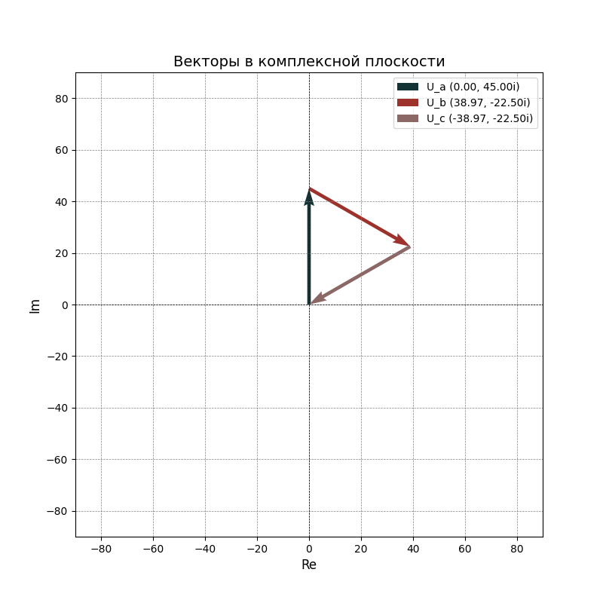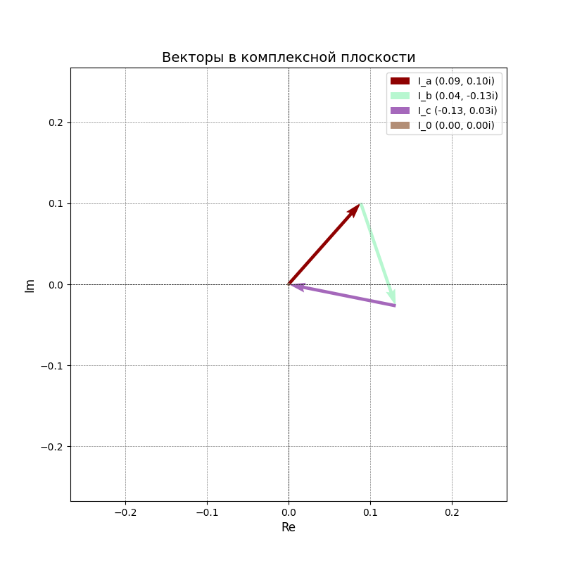



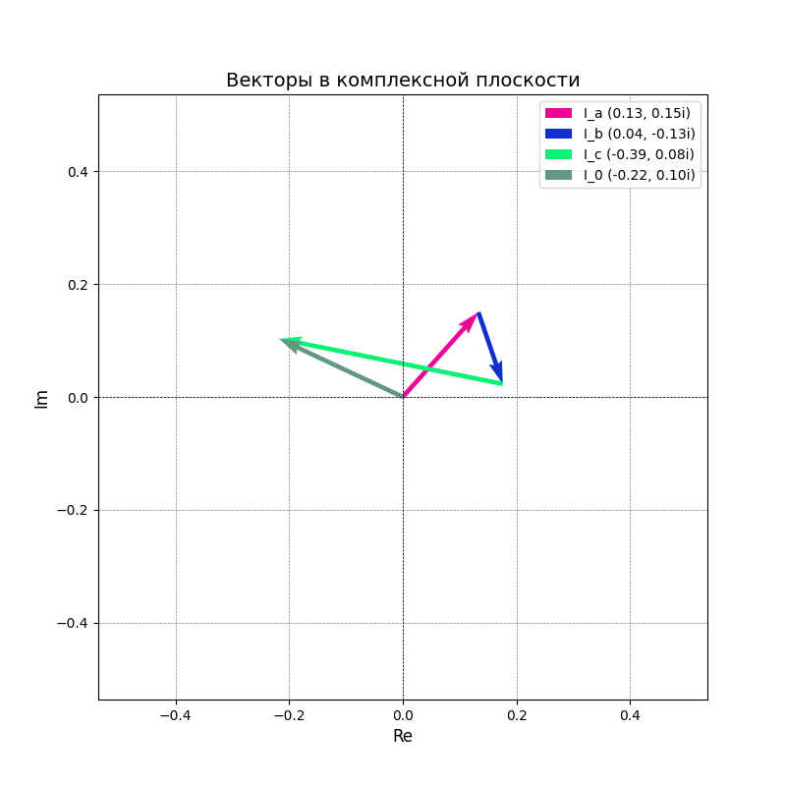

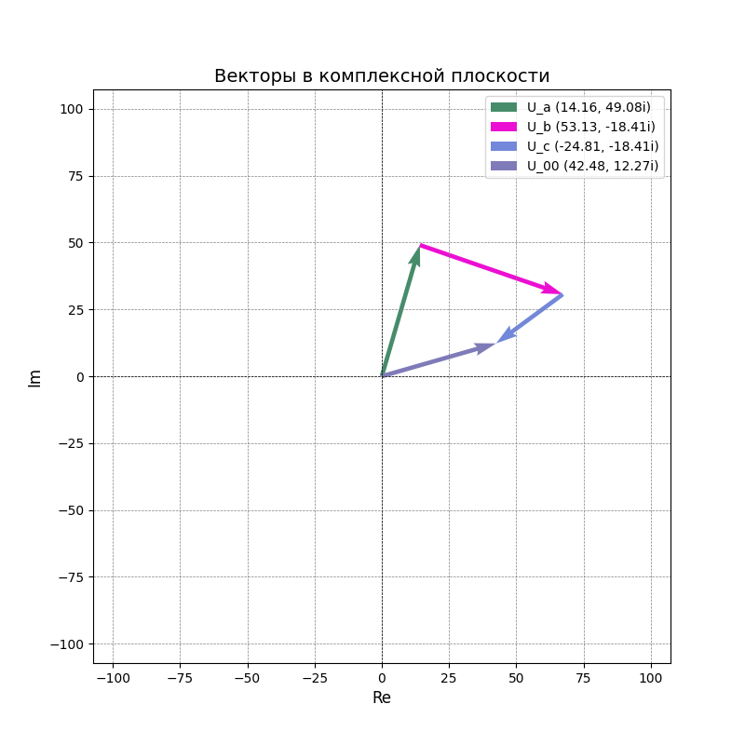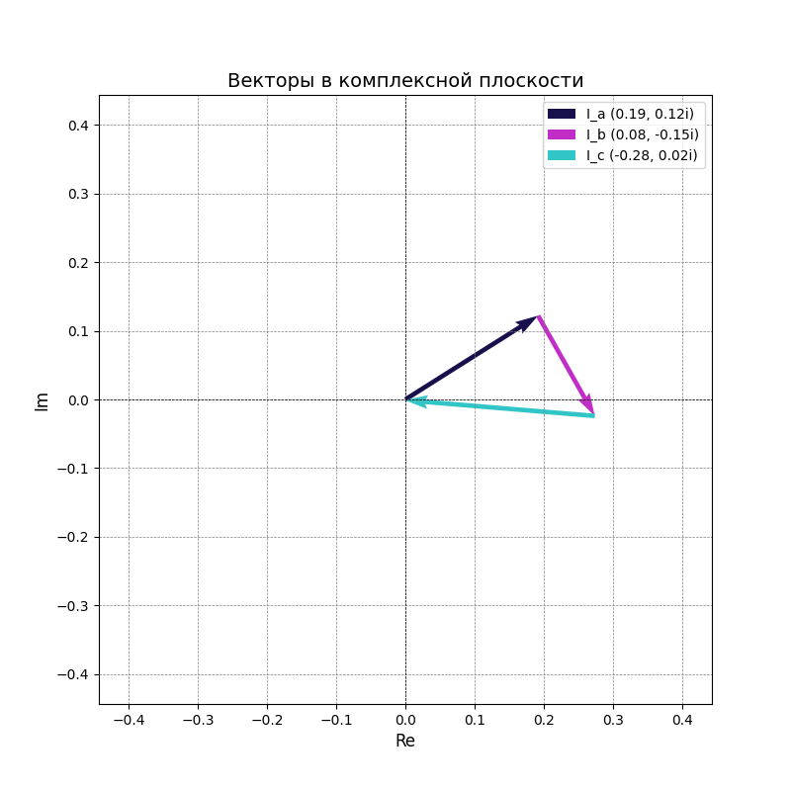

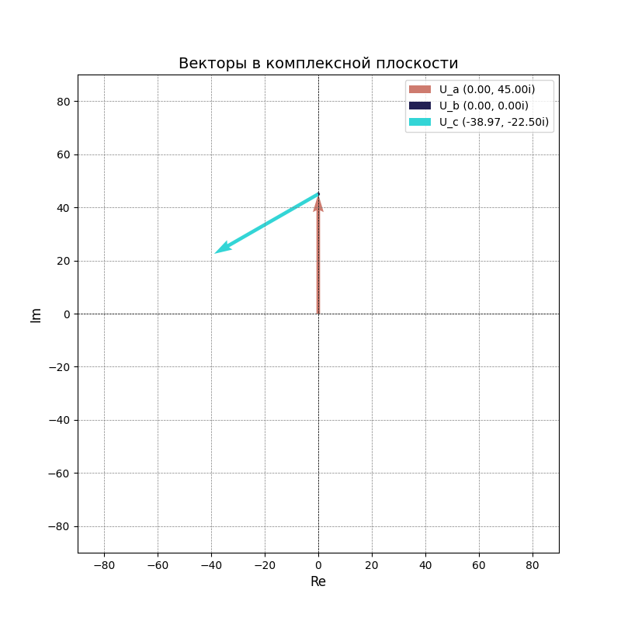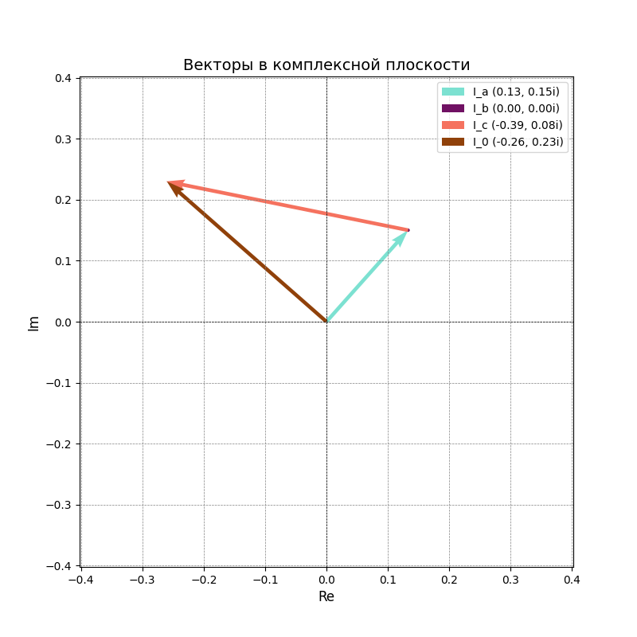

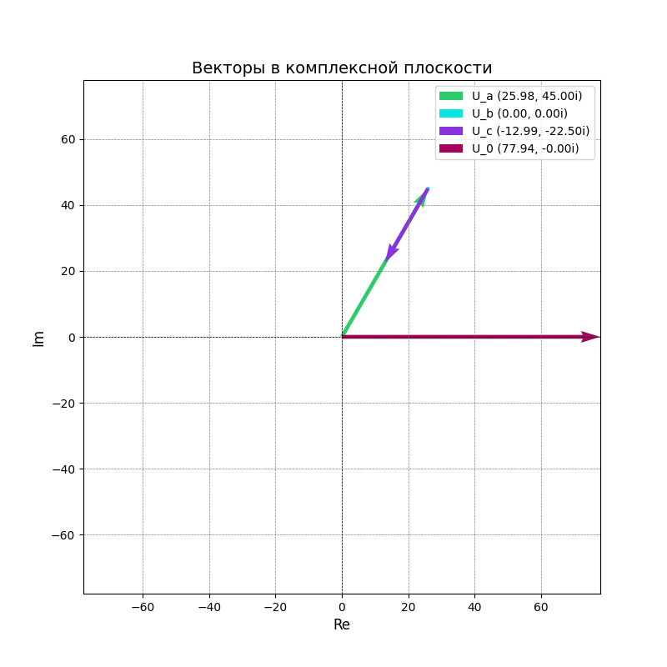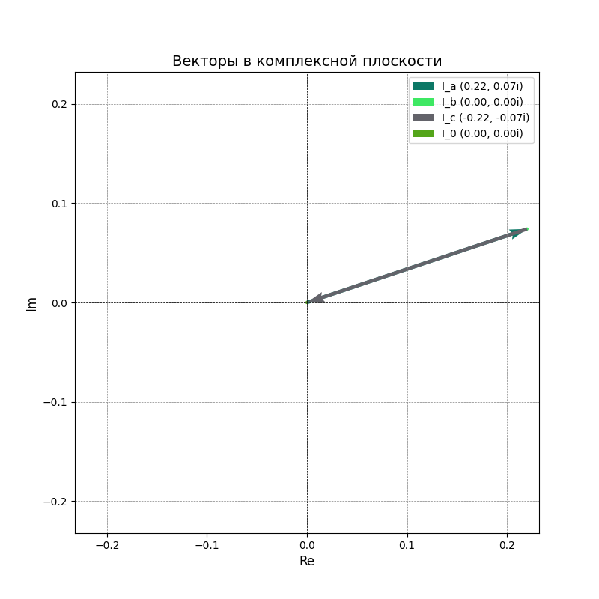

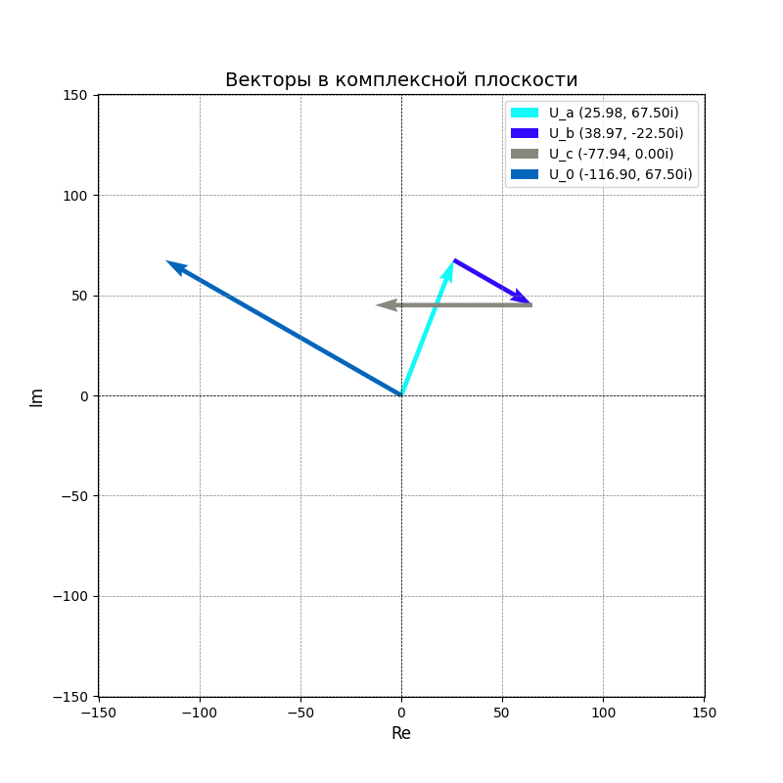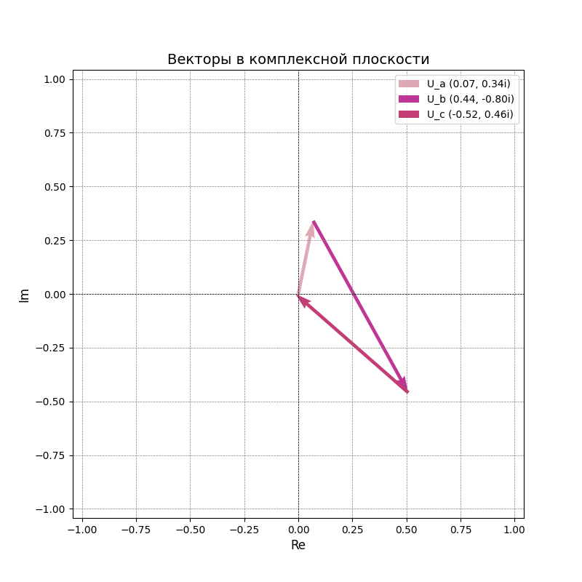

Часть 2

Схема исследуемой цепи
- Схема №1
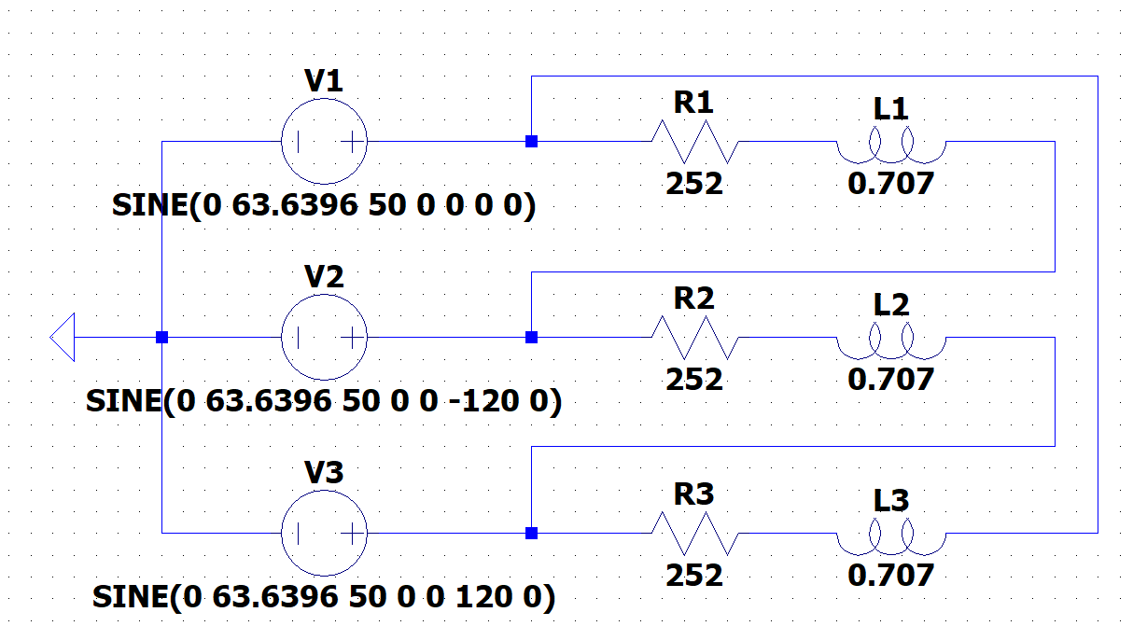
- Схема №2
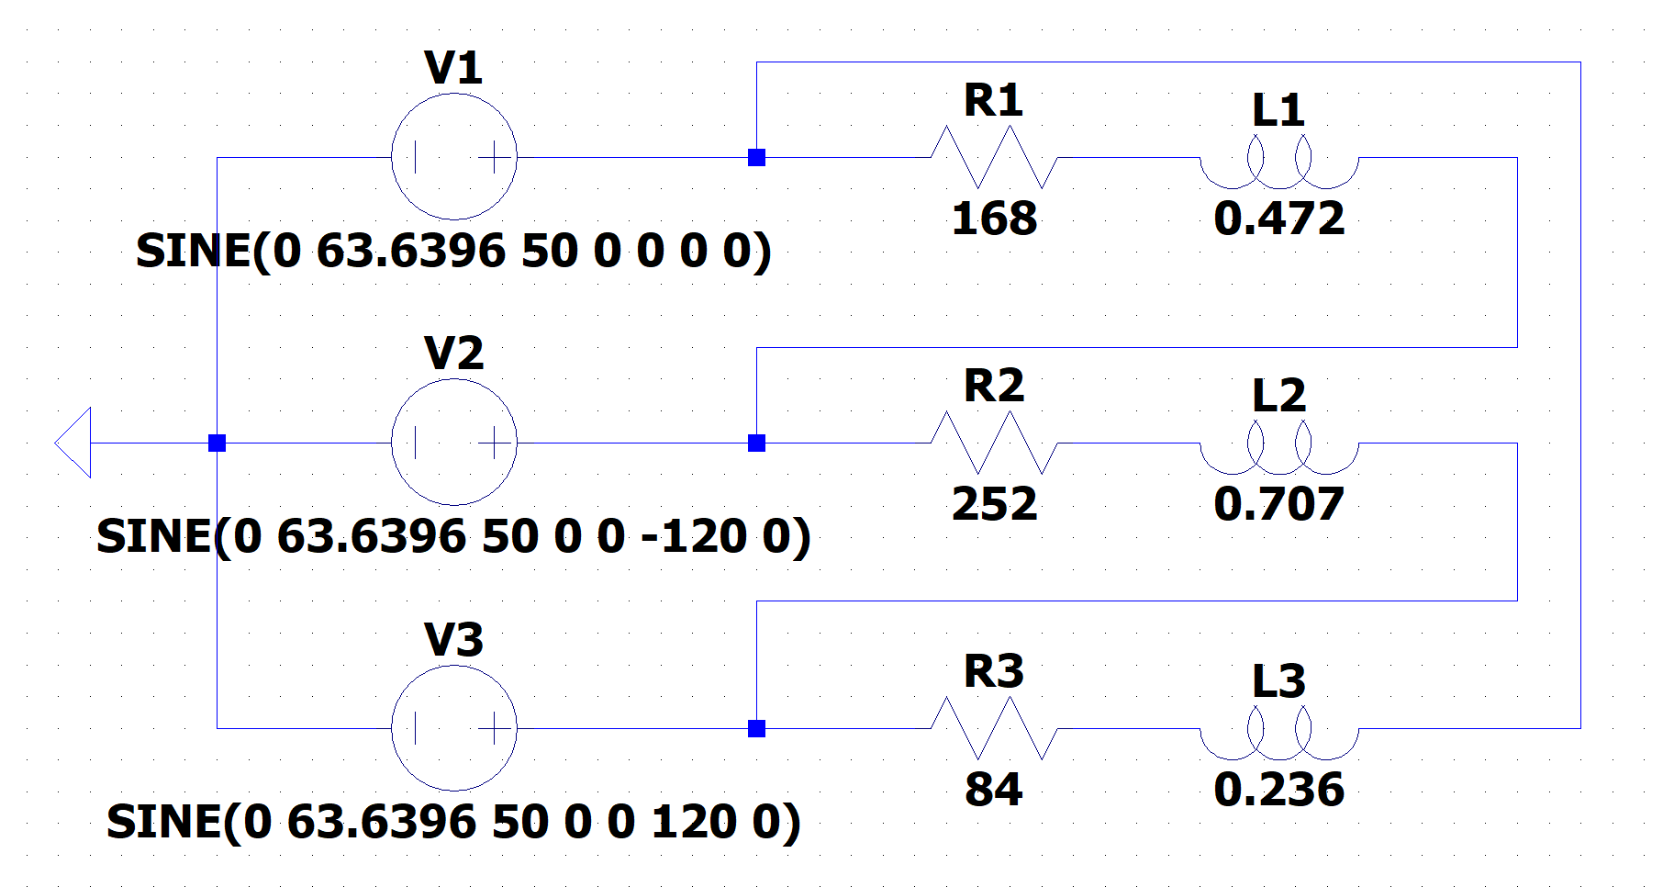

- Схема №3
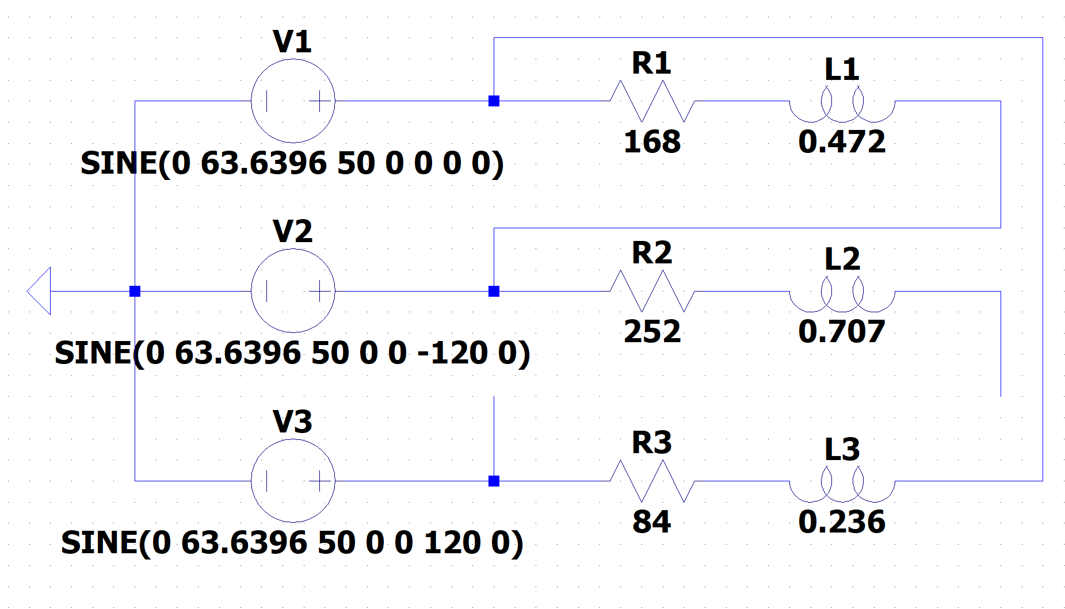
- Схема №4
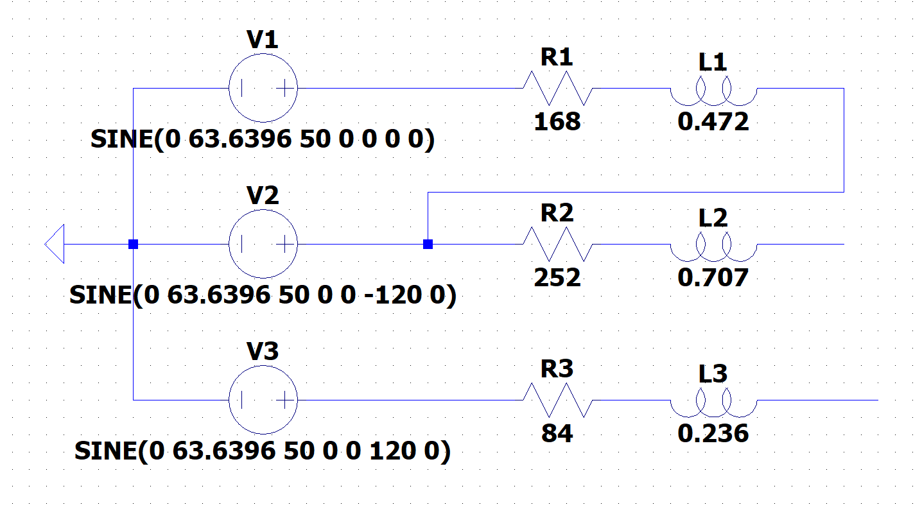

- Схема №5
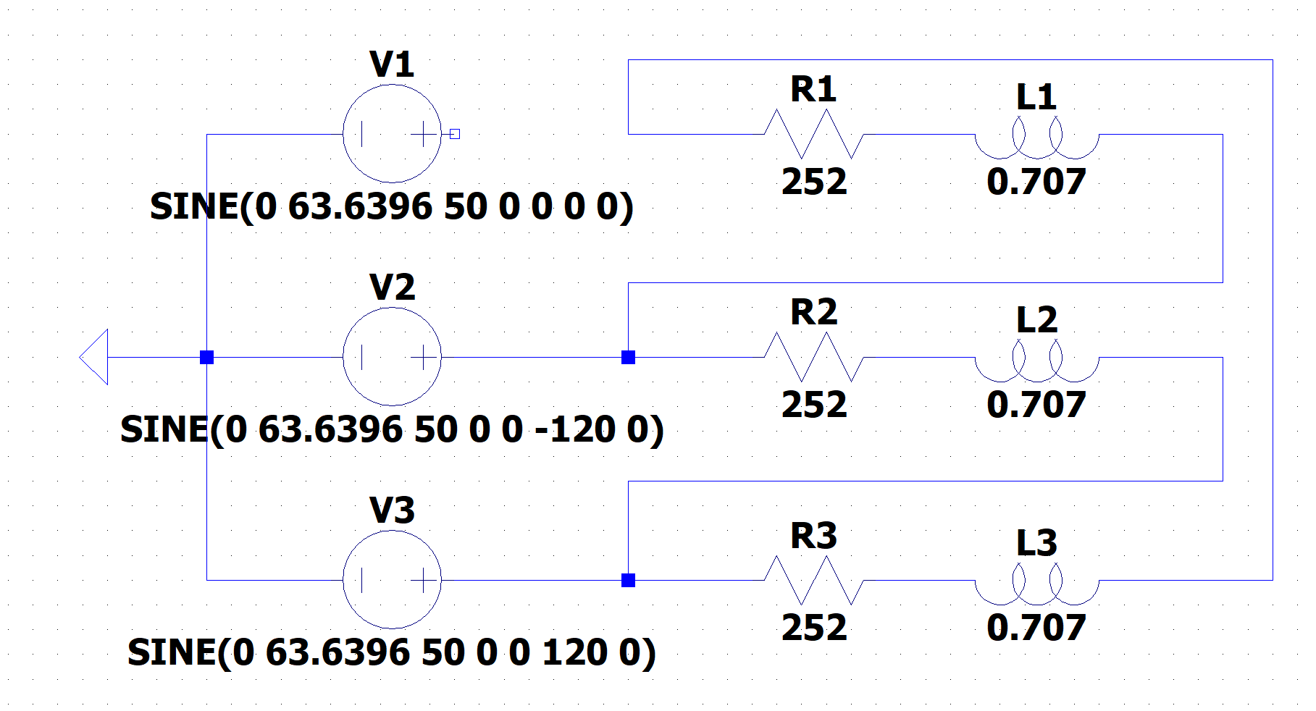
- Схема №6
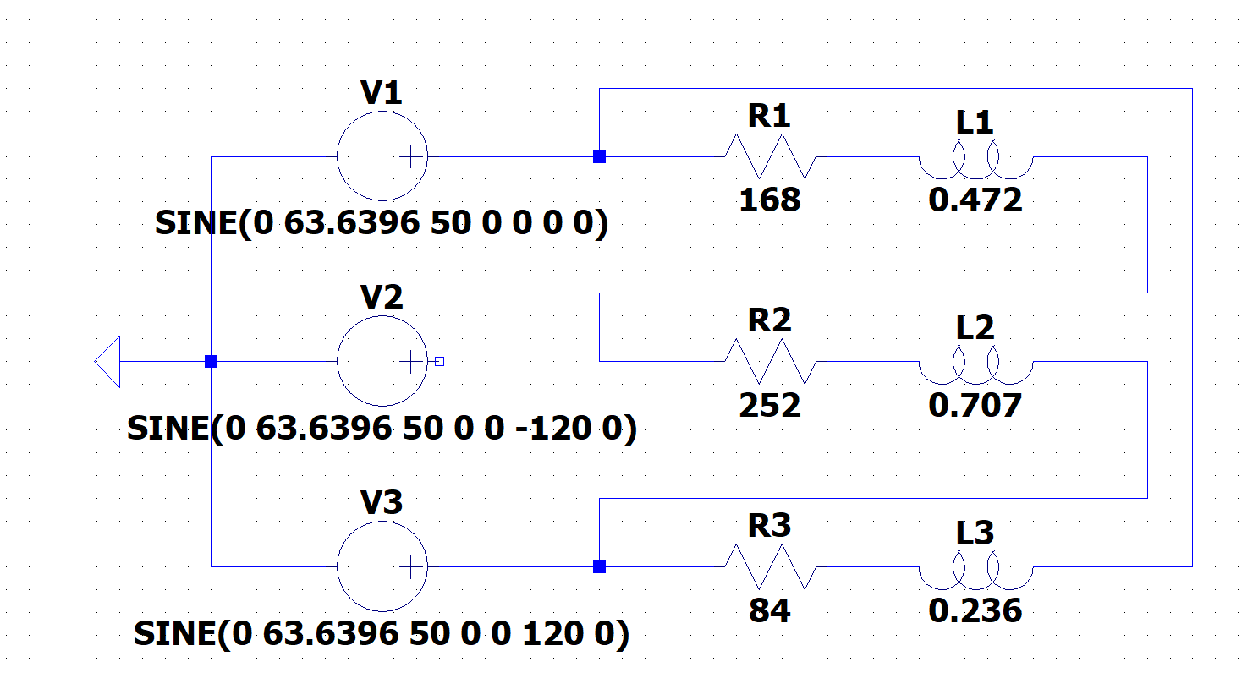

Заполненная таблица 3.2
№ | Вид нагрузки |  | Ia,  А | Ib,  А | Ic,  А | Iab,  А | Ibc,  А | Ica,  А | Pab,  Вт | Pbc,  Вт | Pca,  Вт | Zab,  Ом | Zbc,  Ом | Zca,  Ом
1 | Симметричная нагрузка | Изм | 0,401 | 0,402 | 0,402 | 0,232 | 0,232 | 0,232 | 13,064 | 13,063 | 13,064 | 335,912 | 335,912 | 335,912
 |  | Выч | 0,402 | 0,402 | 0,402 | 0,232 | 0,232 | 0,232 | 13,064 | 13,063 | 13,064 | 335,912 | 335,912 | 335,912
2 | Несимметричная нагрузка | Изм | 0,917 | 0,505 | 0,836 | 0,348 | 0,232 | 0,696 | 19,603 | 13,063 | 39,206 | 224,080 | 335,912 | 112,040
 |  | Выч | 0,920 | 0,505 | 0,836 | 0,348 | 0,232 | 0,696 | 19,603 | 13,063 | 39,206 | 224,080 | 335,912 | 112,040
3 | Обрыв одной фазы нагрузки | Изм | 0,915 | 0,348 | 0,696 | 0,348 | 0,000 | 0,696 | 19,603 | 0 | 39,206 | 224,080 | 335,912 | 112,040
 |  | Выч | 0,920 | 0,348 | 0,696 | 0,348 | 0,000 | 0,696 | 19,603 | 0 | 39,206 | 224,080 | 335,912 | 112,040
4 | Обрыв двух фаз нагрузки | Изм | 0,345 | 0,348 | 0,000 | 0,348 | 0,000 | 0,000 | 19,603 | 0 | 0 | 224,080 | 335,912 | 112,040
 |  | Выч | 0,348 | 0,348 | 0,000 | 0,348 | 0,000 | 0,000 | 19,603 | 0 | 0 | 224,080 | 335,912 | 112,040
5 | Обрыв линейного провода с симметричной нагрузкой | Изм | 0,000 | 0,350 | 0,350 | 0,116 | 0,232 | 0,116 | 3,775 | 13,063 | 6,538 | 335,912 | 335,912 | 335,912
 |  | Выч | 0,000 | 0,351 | 0,350 | 0,116 | 0,232 | 0,116 | 3,775 | 13,063 | 6,539 | 335,912 | 335,912 | 335,912
6 | Обрыв линейного провода с несимметричной нагрузкой | Изм | 0,832 | 0,000 | 0,836 | 0,139 | 0,139 | 0,696 | 7,834 | 4,520 | 39,206 | 224,080 | 335,912 | 112,040
 |  | Выч | 0,833 | 0,000 | 0,836 | 0,139 | 0,139 | 0,696 | 7,834 | 4,519 | 39,206 | 224,080 | 335,912 | 112,040

Расчётные формулы и расчёты

$${\underline{U}}_{ab}={\underline{E}}_{A}-{\underline{E}}_{B}$$
$${\underline{U}}_{bc}={\underline{E}}_{B}-{\underline{E}}_{C}$$
$${\underline{U}}_{ca}={\underline{E}}_{C}-{\underline{E}}_{A}$$
$${\underline{I}}_{ab}={\underline{U}}_{ab}{\underline{Y}}_{ab}$$
$${\underline{I}}_{bc}={\underline{U}}_{bc}{\underline{Y}}_{bc}$$
$${{\underline{I}}_{ca}=\underline{U}}_{ca}{\underline{Y}}_{ca}$$
$${\underline{I}}_{A}={\underline{I}}_{ab}-{\underline{I}}_{ca}$$
$${\underline{I}}_{B}={\underline{I}}_{bc}-{\underline{I}}_{ab}$$
$${\underline{I}}_{C}= {\underline{I}}_{ca}-{\underline{I}}_{bc}$$

Опыт №1:
$${\underline{Y}}_{a}=\frac{1}{{\underline{z}}_{R_{a}}+{\underline{z}}_{L_{a}}}=\frac{1}{252+jωL_{a}}=\frac{1}{252+j314,159∙0,707}=0,003e^{-j{41,393}^{◦}}[Ом^{-1}]$$
$${\underline{Y}}_{b}=\frac{1}{{\underline{z}}_{R_{b}}+{\underline{z}}_{L_{b}}}= \frac{1}{252+j314,159∙0,707}= 0,003e^{-j{41,393}^{◦}} [Ом^{-1}]$$
$${\underline{Y}}_{c}=\frac{1}{z_{R_{c}}+z_{L_{c}}}= \frac{1}{252+j314,159∙0,707}= 0,003e^{-j{41,393}^{◦}}[Ом^{-1}]$$
$${\underline{E}}_{A}=E_{A}e^{j0^{◦}} = 44,998 ∙ e^{j0^{◦}}[В]$$
$${\underline{E}}_{B}=E_{B}e^{-j{120}^{◦}}=44,998∙e^{-j{120}^{◦}}[В]$$
$${\underline{E}}_{C}=E_{C}e^{j{120}^{◦}}=44,998∙e^{j{120}^{◦}}[В]$$
$${\underline{U}}_{ab}={\underline{E}}_{A}-{\underline{E}}_{B}= 44,998 ∙ e^{j0^{◦}}-44,998∙e^{-j{120}^{◦}}= 77,938e^{j{30}^{◦}}$$
$${\underline{U}}_{bc}={\underline{E}}_{B}-{\underline{E}}_{C}= 44,998 ∙ e^{-j{120}^{◦}}-44,998∙e^{j{120}^{◦}}= 77,938e^{j{30}^{◦}}$$
$${\underline{U}}_{ca}={\underline{E}}_{C}-{\underline{E}}_{A}= 44,998 ∙ e^{j{120}^{◦}}-44,998∙e^{j0^{◦}}= 77,938e^{j{30}^{◦}}$$
$${\underline{I}}_{ab}={\underline{U}}_{ab}{\underline{Y}}_{ab}= 77,938e^{j{30}^{◦}}∙0,003e^{-j{41,393}^{◦}}=0,232e^{-j{11,393}^{◦}} [А]$$
$${\underline{I}}_{bc}={\underline{U}}_{bc}{\underline{Y}}_{bc}= 77,938e^{j{30}^{◦}}∙0,003e^{-j{41,393}^{◦}}=0,232e^{-j{131,393}^{◦}} [А]$$
$${{\underline{I}}_{ca}=\underline{U}}_{ca}{\underline{Y}}_{ca}=77,938e^{j{30}^{◦}}∙0,003e^{-j{41,393}^{◦}}=0,232e^{j{108,608}^{◦}} [А]$$
$${\underline{I}}_{A}={\underline{I}}_{ab}-{\underline{I}}_{ca}=0,232e^{-j{11,393}^{◦}}-0,232e^{j{108,608}^{◦}}=0,402e^{-j{41,393}^{◦}}[А]$$
$${\underline{I}}_{B}={\underline{I}}_{bc}-{\underline{I}}_{ab}= 0,232e^{-j{131,393}^{◦}}- 0,232e^{-j{11,393}^{◦}}=0,402e^{-j{161,393}^{◦}}[А]$$
$${\underline{I}}_{C}= {\underline{I}}_{ca}-{\underline{I}}_{bc}= 0,232e^{j{108,608}^{◦}}- 0,232e^{-j{131,393}^{◦}}=0,402e^{j{78,608}^{◦}}[А]$$

Векторные диаграммы напряжений и токов приёмника

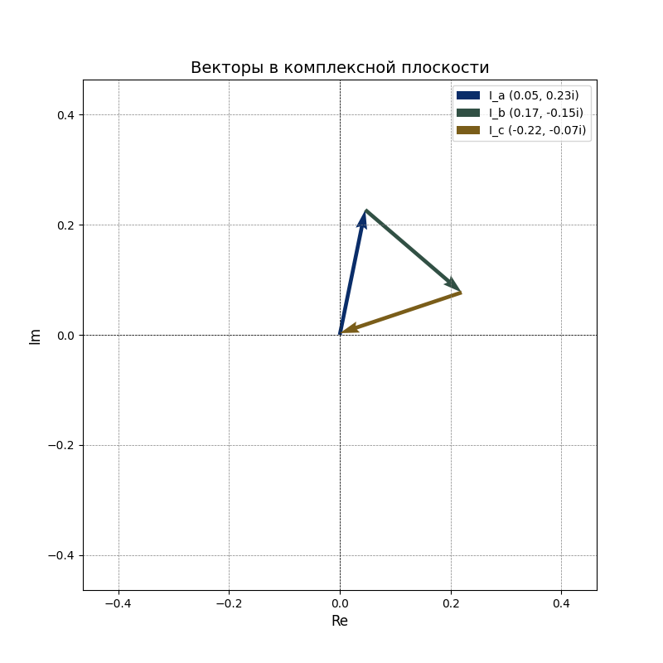

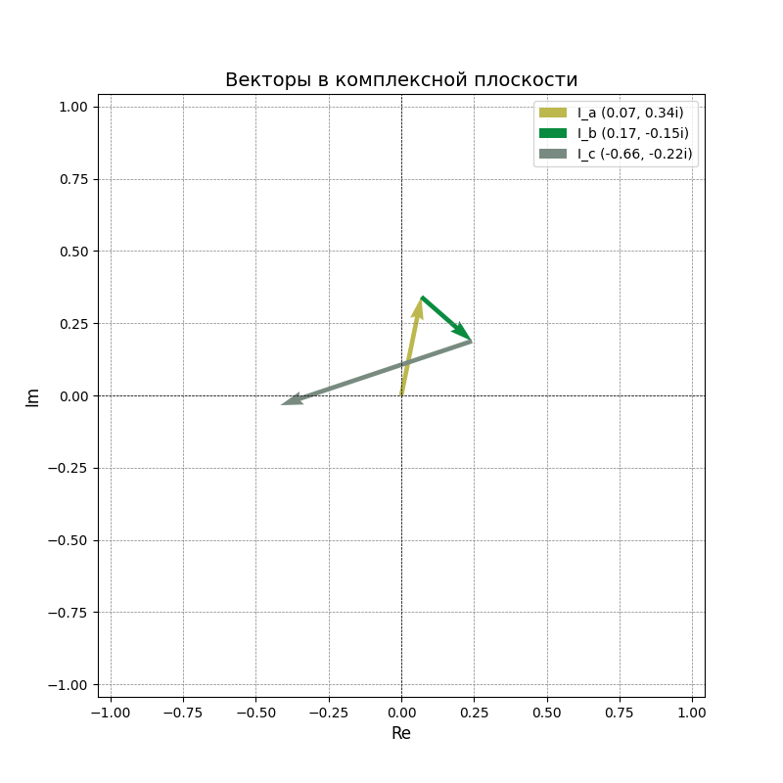

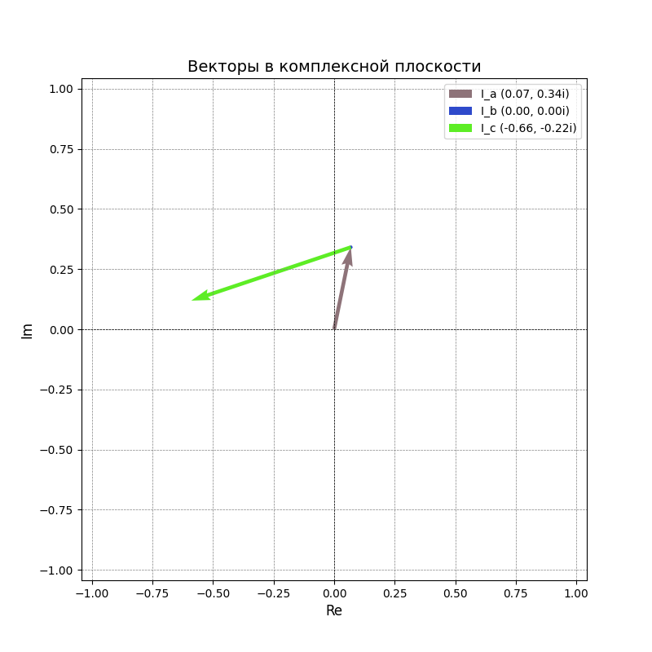

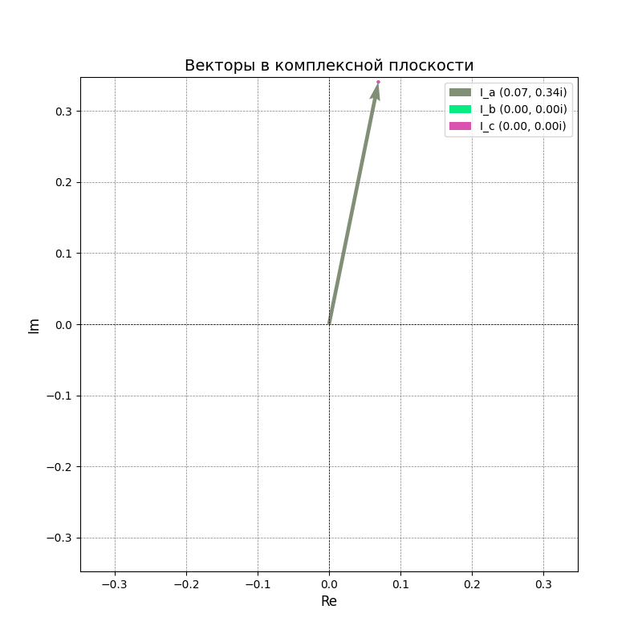

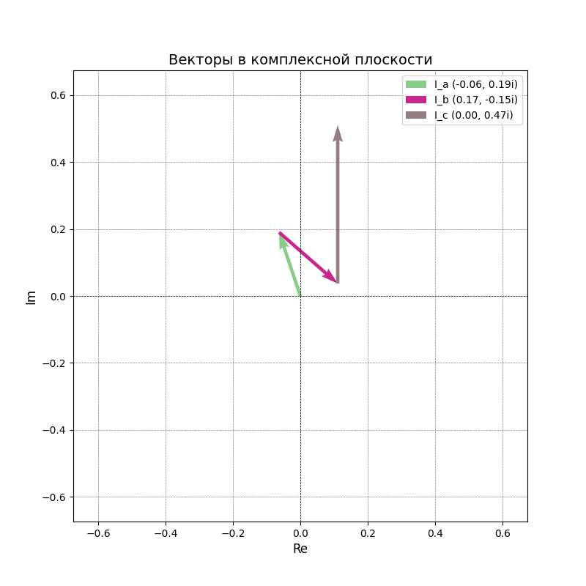

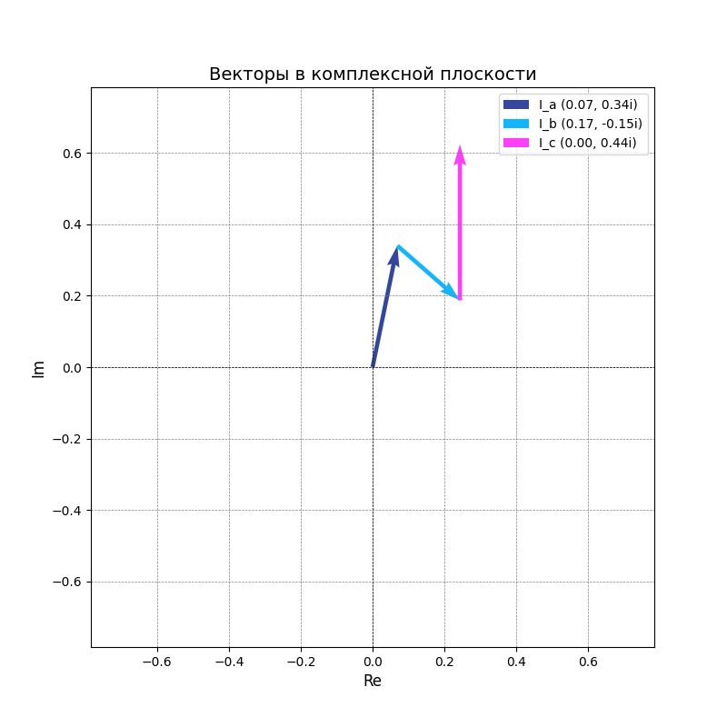

Выводы по работе

Выполнив данную лабораторную работу, мы узнали принцип работы трёхфазных электрических цепей. Выяснили как соотносятся между собой значения элементов цепи со способом соединения трёхфазной цепи и с равномерной, и неравномерной нагрузкой и с наличием и отсутствием нулевого провода. Заметим, что наличие нулевого провода балансирует напряжения на фазах в независимости от того какой ток протекает в этих фазах.

